Lutero y la Carta a los romanos

http://es.scribd.com/baldomero1/d/25236004-Martin-Lutero-Comentario-de-Romanos

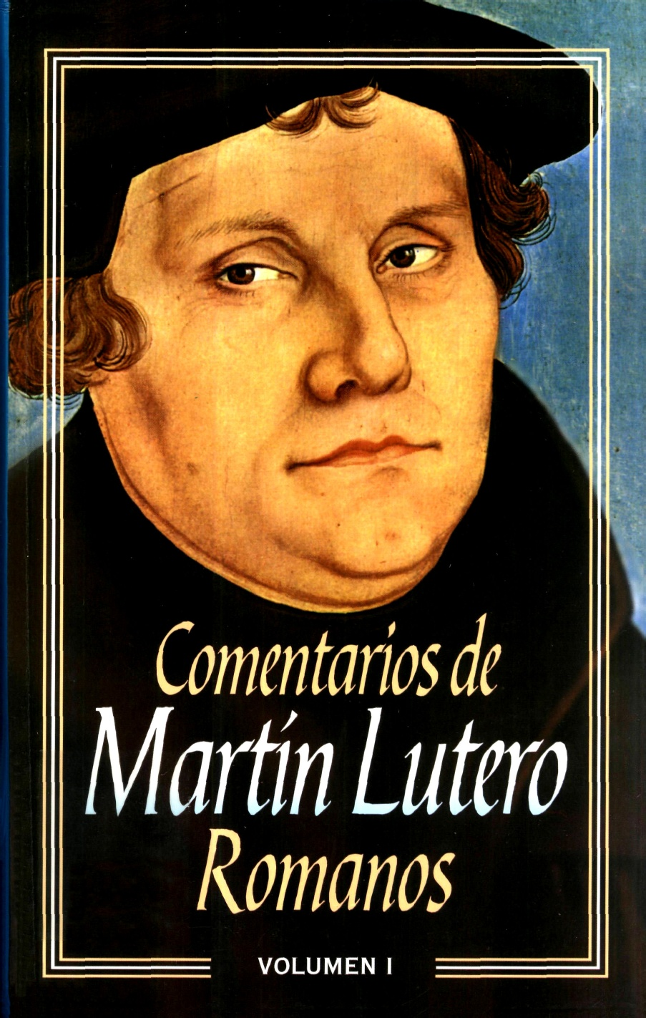

Lutero resumen de la predicación que realiza Pablo al inicio de la carta a los Romanos y no podía ser más claro cuando interpreta los textos en clave que luego de él lo evangélicos denominarán “evangélica” y no “papista”.

La justicia de Dios no se recibía a través de las obras o de los méritos personales –desde luego, nos encontramos la menor mención a algo que se pareciera a buena parte de la existencia que Lutero vivía en el convento- sino por la fe y su consecuencia lógica es que el justo vivirá por la fe.
En la carta a los Romanos, Pablo desarrollaba además de manera amplia las bases de su afirmación.
En primer lugar, dejaba sentado el estado de culpabilidad universal del género humano, una realidad que Lutero conocía –y reconocía– sin paliativos.
Primero, dictaba esa sentencia en relación con los gentiles, los paganos, los que no pertenecen al pueblo de Israel del que él mismo sí formaba parte, afirmando lo siguiente: “ Porque es manifiesta la ira de Dios del cielo contra toda impiedad e injusticia de los hombres, que detienen la verdad con la injusticia: Porque lo que de Dios se conoce, a ellos es manifiesto; porque Dios se lo manifestó.
Porque las cosas que de él son invisibles, su eterno poder y su deidad, se perciben desde la creación del mundo, pudiendo entenderse a partir de las cosas creadas; de manera que no tienen excusa: Porque a pesar de haber conocido a Dios, no le glorificaron como a Dios, ni le dieron gracias; por el contrario, se enredaron en vanos discursos, y su corazón necio se entenebreció. Asegurando que eran sabios, se convirtieron en necios: cambiaron la gloria del Dios incorruptible por una imagen que representaba a un hombre corruptible, y aves, y animales de cuatro patas, y reptiles serpientes.

Por eso, Dios los entregó a la inmundicia, a las ansias de sus corazones, de tal manera que contaminaron sus cuerpos entre sí mismos: ya que cambiaron la verdad de Dios por la mentira, honrando y sirviendo a las criaturas antes que al Creador, el cual es bendito por los siglos. Amén. Por esto Dios los entregó a pasiones vergonzosas; pues aun sus mujeres cambiaron el natural uso del cuerpo por el que es contrario a la naturaleza: Y de la misma manera, también los hombres, abandonando el uso natural de las mujeres, se encendieron en pasiones concupiscencias los unos con los otros, realizando cosas vergonzosas hombres con hombres, y recibiendo en sí mismos la paga adecuada a su extravío.

Y como no se dignaron reconocer a Dios, Dios los entregó a una mente depravada, que los lleva a hacer indecencias, rebosando de toda iniquidad, de fornicación, de maldad, de avaricia, de perversidad; llenos de envidia, de homicidios, de contiendas, de engaños, de malignidades; murmuradores, detractores, aborrecedores de Dios, injuriosos, soberbios, altivos, inventores de maldades, desobedientes a los padres, ignorantes, desleales, sin afecto natural, despiadados: éstos, aún sabiendo de sobra el juicio de Dios - que los que practican estas cosas merecen la muerte - no sólo las hacen, sino que además respaldan a los que las hacen”. (Romanos 1, 18-31)

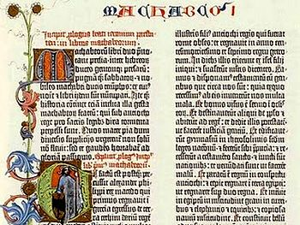

La descripción del mundo pagano que Pablo llevaba a cabo en el texto previo coincidía, en líneas generales, con otros juicios expresados por autores judíos de la Antigüedad y, en menor medida, con filósofos gentiles. La línea argumental resultaba de especial nitidez, desde luego.
De entrada, a juicio de Pablo, la raíz de la degeneración moral del mundo pagano arrancaba de su negativa a reconocer el papel de Dios en la vida de los seres humanos.
Que Dios existe es algo que se desprende de la misma creación, que no ha podido surgir de la nada. Sin embargo, el ser humano ha preferido sustituirlo por el culto a las criaturas. Ha entrado así en un proceso de declive moral en el que, de manera bien significativa, las prácticas homosexuales constituyen un paradigma de perversión en la medida en que significan cometer actos contrarios a lo que la propia Naturaleza dispone.
El volverse de espaldas a Dios tiene como consecuencia primera el rechazo de unas normas morales lo que deriva en prácticas pecaminosas que van de la fornicación a la deslealtad pasando por el homicidio, la mentira o la murmuración. Sin embargo, el proceso de deterioro moral no concluye ahí.

Da un paso más allá cuando los que hacen el mal, no se limitan a quebrantar la ley de Dios sino que además se complacen en que otros sigan su camino perverso. Se trata del estadio en el que el adúltero, el ladrón, el desobediente a los padres, el que practica la homosexualidad, no sólo deja de considerar que sus prácticas son malas sino que incluso invita a otros a imitarle y obtiene con ello un placer especial.
En segundo lugar, en Romanos, Pablo indicaba cómo el veredicto de culpa no pesaba únicamente sobre los paganos. Por el contrario, estaba convencido de que, ante Dios, también los judíos, el pueblo que había recibido la ley de Dios, era culpable.
Al respecto, sus palabras no pueden ser más claras: “ He aquí, tú tienes el sobrenombre de judío, y descansas en la Ley y presumes de Dios, Y conoces su voluntad, y apruebas lo mejor, instruido por la Ley y confías que eres guía de los ciegos, luz de los que están en tinieblas, maestro de los que no saben, educador de niños, que tienes en la Ley la formulación de la ciencia y de la verdad.
Tú pues, que enseñas a otro, ¿no te enseñas a ti mismo? ¿Tú, que predicas que no se ha de hurtar, hurtas?¿Tú, que dices que no se ha de cometer adulterio, cometes adulterio? ¿Tú, que abominas los ídolos, robas templos? ¿Tú, que te jactas de la Ley, con infracción de la Ley deshonras a Dios?
Porque el nombre de Dios es blasfemado por vuestra culpa entre los gentiles, tal y como está escrito. porque la circuncisión en realidad tiene utilidad si guardas la Ley, pero si la desobedeces tu circuncisión se convierte en incircuncisión”. (Romanos 2, 17-25)
La conclusión a la que llegaba Pablo difícilmente podía ser refutada. Los gentiles podían no conocer la Ley dada por Dios a Moisés, pero eran culpables en la medida en que desobedecían la ley natural que conocían e incluso podían llegar a un proceso de descomposición moral en el que no sólo no se oponían al mal, sino que se complacían en él e incluso impulsaban a otros a entregarse a quebrantar la ley natural. Los gentiles, por lo tanto, eran culpables.
En el caso de los judíos, su punto de partida era superior siquiera porque habían recibido la Ley, pero su culpa era, como mínimo, semejante.

También los judíos quebrantaban la Ley. El veredicto, por lo tanto, era esperable y obvio: “ ... ya hemos acusado a judíos y a gentiles, de que todos están debajo de pecado. Como está escrito: No hay justo, ni siquiera uno. (Romanos 3, 9-10)
El hecho de que, a fin de cuentas, todos los hombres son pecadores y, en mayor o menor medida, han quebrantado la ley natural o la Ley parece que admite poca discusión. De hecho, para Lutero esa realidad resultaba angustiosamente presente y punzante.
Pero –y aquí se encuentra una de las preguntas correctas que deben formularse- ¿Qué vía ofrecía el apóstol Pablo para salir de esa terrible situación?
De manera bien significativa, Pablo conocía las interpretaciones teológicas que afirman que la culpabilidad del pecador podía quedar equilibrada o compensada mediante el cumplimiento, aunque fuera parcial, de la ley de Dios. En otras palabras, no ignoraba afirmaciones como las de que es cierto que todos somos culpables, pero podríamos salvarnos mediante la obediencia, aunque no sea del todo completa y perfecta, a la ley divina.
Sin embargo, esa tesis Pablo la refuta de manera contundente al afirmar que la ley no puede salvar: Porque sabemos que todo lo que la ley dice, se lo dice a los que están bajo la ley lo dice, para que toda boca se tape, y todo el mundo se reconozca culpable ante Dios: Porque por las obras de la ley ninguna carne se justificará delante de él; porque por la ley es el conocimiento del pecado. (Romanos 3, 19-20)
Pablo contradecía con una lógica aplastante la posible objeción. La ley no puede salvar, porque, en realidad, lo único que deja de manifiesto es que todo el género humano es culpable. De alguna manera, la ley es como un termómetro que muestra la fiebre que tiene un paciente, pero que no puede hacer nada para curarlo. Cuando un ser humano es colocado sobre la vara de medir de la ley lo que se descubre es que es culpable ante Dios en mayor o menor medida. La ley incluso puede mostrarle hasta qué punto es pecador, pero nada más.

Eso, por supuesto, lo sabía Lutero, pero, más allá de las obras propias, de la ley de Dios, de los méritos personales que en nada compensan los pecados propios, ¿existe algún camino de salvación?

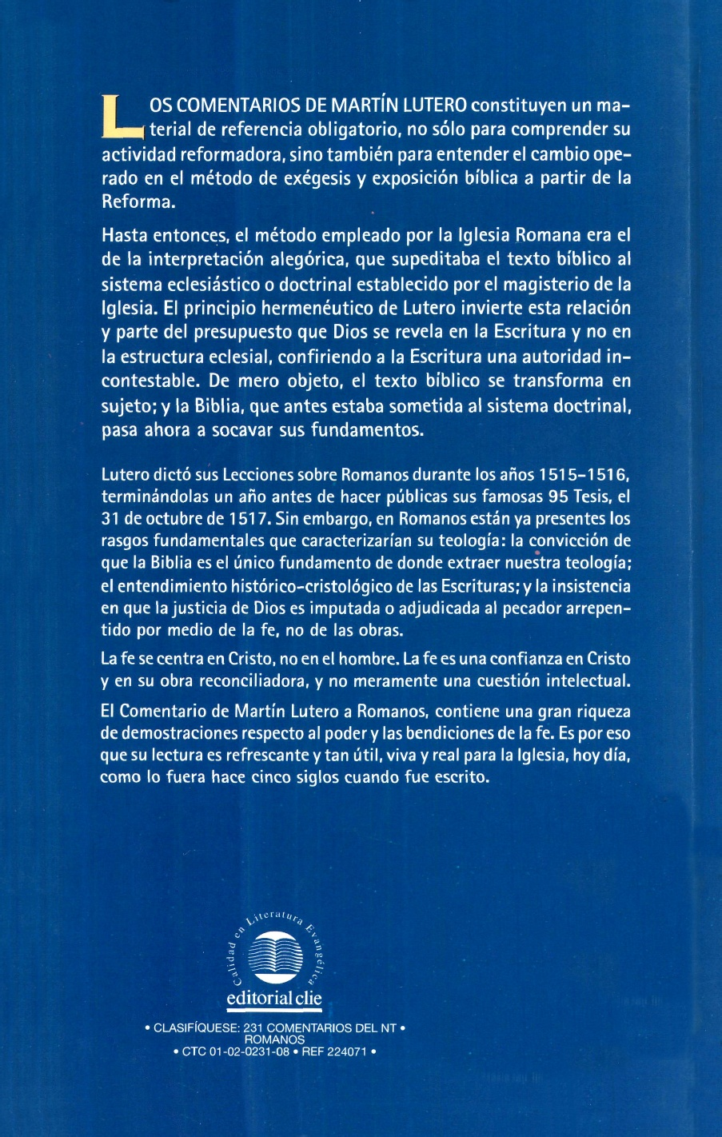

Martín Lutero (1483-1546)

Este monje agustino, estaba enseñando la carta a los romanos a sus estudiantes de la Universidad de Wittemberg en Alemania. A medida que estudiaba el texto empezó a experimentar gran convicción acerca de la justificación por la fe y escribió: “Yo anhelaba en gran manera entender la Epístola a los Romanos, y ninguna cosa se había cruzado en mi camino excepto por esa sola expresión: “la justicia de Dios”, porque yo asumí que se refería a aquella justicia por la cual Dios es justo y trata con justicia a los injusto por medio del castigo…
Noche tras noche medité en ello hasta que…capté la verdad según la cual la justicia de Dios es aquella justicia según la cual, por medio de la gracia y la pura misericordia, Él nos justifica por fe. A partir de entonces sentí que yo mismo había vuelto a nacer y que acababa de pasar por las puertas abiertas del paraíso.

Todas las Escrituras adquirieron un nuevo significado, y allí donde antes la idea de la “justicia de Dios” me había llenado de aborrecimiento, ahora se había convertido para mí en una expresión dulce e inenarrable del más grande amor. Este pasaje de Pablo se convirtió para mí en una puerta de entrada al cielo”. Finalmente dijo acerca del libro de Romanos: “Esta epístola es la parte central del Nuevo Testamento y el evangelio más depurado”.

Los otros evangélicos
John Wesley (1703-1791) Este ministro de una Iglesia en Inglaterra, atravesaba una confusión acerca del significado del evangelio y la salvación, hasta que en una noche escribió lo siguiente en su diario: “Asistí de no muy buen ánimo a una reunión social en la calle Aldersgate, donde alguien estaba leyendo el prefacio de Lutero a la epístola a los romanos. Cerca de un cuarto de hora antes de la nueve, mientras él describía el cambio que Dios obra en el corazón mediante la fe en Cristo, sentí un extraño calor en mi corazón. Sentí que confiaba en Cristo, y solamente en Cristo, para mi salvación: y también me fue dada una seguridad de que Él había llevado mis pecados, incluso a mí mismo, y que me había salvado de la ley del pecado y de la muerte”.
William Tyndale (1494-1536) Tradujo al inglés el Nuevo Testamento y escribió las siguientes palabras en su prólogo a la carta a los romanos:“Por cuanto esta epístola es la parte principal por excelencia del Nuevo Testamento, y su más pura condensación del euangelion, es decir, de nuevas de gran gozo que nosotros llamamos evangelio, así como una luz y un camino que conduce a todo el conjunto de las Escrituras, creo que resulta indispensable que todo cristiano no solamente lo conozca de memoria sin el libro a la mano, sino que también se ejercite de continuo, como si fuera el pan diario del alma. En verdad, ningún hombre puede leerlo con excesiva frecuencia, o estudiarlo demasiado bien, porque entre más agradable es su sabor; y cuanto más se escudriña a fondo, cosas cada vez más preciosas se hallan en él. Así de grande es el tesoro de cosas espirituales que yacen aquí escondidas”.
Juan Calvino (1509-1564) Juan Calvino se expresó de la siguiente forma al respecto del Libro de Romanos: “Cuando cualquier persona adquiere un conocimiento de esta epístola, se abre ante él una puerta de acceso a los tesoros más recónditos de las Escrituras”
John Macarthur (1939- ) Este pastor estadounidense afirma en la Introducción a su comentario al libro de Romanos: “Se ha dicho que Romanos puede deleitar al lógico más brillante, y cautivar la mente del genio más consumado, pero que también traerá lágrimas a los ojos del alma más humilde y refrigerio a la mente más simple. Es capaz de tumbarle de un solo golpe para después levantarle de nuevo. Va a despojarle de todo su ropaje, para después vestirle con elegancia eterna. La carta a los romanos tomó un mercachifle de Bedford como lo era Juan Bunyan, para convertirlo en el gigante espiritual y maestro literario que escribió “El progreso del peregrino y La guerra santa”

Juicio sobre estos comentarios

http://www.iglesiareformada.com/Lutero_Galatas.html
En la fecunda producción literaria de Lutero son pocos lo trabajos específicamente exegéticos. Constituyen el resultado de cursos dictados en la universidad de Wittemberg, que le dieron gran renombre. Sin embargo, Lutero no acostumbraba publicarlos personalmente, a excepción del Comentario de la carta a los Gálatas. El Comentario de la carta a los Romanos fue recuperado sólo a comienzos de este siglo, a base de las notas tomadas por un estudiante. E1 hecho de que Lutero se ocupara de publicar el Comentario de la carta a los Gálatas poco después de concluido su curso sobre este escrito paulino en la universidad, indica claramente la importancia que el Reformador le asignaba. La primera edición apareció en 1519. En 1523 salió una segunda edición, revisada por el autor con la asistencia de su colega y colaborador Melanchton.

Es ésta la que presenta la edición de Weimar de las Obras Completas de Lutero en su tomo II, págs. 436-618. En 1535, Lutero ofreció a sus ores un estudio bastante más extenso sobre la misma epístola con el mismo título.
Si bien Lutero se dedicó sólo esporádicamente a estudios exegéticos, sus comentarios bíblicos constituyen un material de referencia obligatorio para todos cuantos traten de comprender su actividad reformadora. Es que en ellos se halla la fuente que determinó su reflexión teológica y su actuar en la reorganización de la iglesia.
Al iniciar sus tareas como expositor de las Escrituras, Lutero encontró una vasta bibliografía exegética, enraizada en la literatura patrística. Ello ocurrió entre los años 1513 y 1515, época en que redactó las primeras notas sobre los Salmos, que fueron dadas a publicidad tres siglos más tarde. La primera dificultad con que tuvo que habérselas el Reformador fue el método empleado para encarar los textos bíblicos. El método en boga en aquel entonces trataba de extraer del Texto analizado cuatro sentidos: primero, el sentido literal, considerado el de menor importancia. A éste se sobreponía el sentido alegórico: una vez establecido el sentido literal, se lo dejaba a un lado y se intentaba descubrir el «sentido oculto» referente a la iglesia y su doctrina. Un tercer sentido, el tropológico, apuntaba a la conducta del creyente. Y además estaba el sentido anagógico, relacionado con los fenómenos escatológicos.
Por cierto tiempo, Lutero se sintió atraído por este método de interpretación. Sin embargo, su continua reflexión sobre el Libro Sagrado lo llevó a comprobar que esta manera de tratar el texto, más que aclarar el sentido, lo oscurecía. Por otra parte, se oponía también a una interpretación meramente literal como la recomendaban los humanistas, pues entendía que esto implicaba colocar las Escrituras en el nivel de los demás documentos literarios y restarle el carácter de revelación de los misterios de Dios.
Entre estos dos extremos, Lutero propuso un método nuevo. La reflexión sobre el mensaje de la carta a los Romanos lo convenció de que el sentido de las Sagradas Escrituras es Cristo y el plan de salvación. De ahí en más, esta convicción llegó a ser su principio hermenéutico. Dios se revela en Cristo, y la Escritura es el libro que proclama esta revelación. Quien no descubre en las Escrituras a Cristo, carece de la clave que las hace inteligibles.
La aplicación de este principio da por tierra con el método usado hasta entonces. La interpretación alegórica, tal como se la venía practicando, supeditaba el texto al sistema eclesiástico o doctrinal. Lutero invierte esta relación: parte del presupuesto de que Dios se revela en la Escritura, y no en la estructura eclesiástica. Basándose en la exégesis bíblica enfoca críticamente el sistema de doctrinas. La Escritura, que antes estaba sometida al sistema doctrinal, pasa ahora a socavar sus fundamentos. El método de los cuatro sentidos permitía al intérprete leer en el texto cualquier idea preconcebida. El principio hermenéutico de Lutero en cambio confería a la Escritura una autoridad incontestable. De mero objeto, el texto bíblico se transforma en sujeto. Quien se aproxima a él con este entendimiento, ya no lo hace para juzgarlo; antes bien, es juzgado por él.
Este método, que ya apunta en la interpretación que Lutero hace de los Salmos, aparece plenamente desarrollado en el Comentario de la carta a los Gálatas, y esto lo observa también Melanchton en su prefacio a la segunda edición. Según la opinión del colaborador de Lutero. todo aquel que tiene un entendimiento correcto de la carta a los Gálatas. tiene acceso a la Escritura entera; el centro de Gálatas empero es la justificación. Melanchton no se explica cómo se puede leer la Escritura con provecho si no se está orientado por esta verdad.
En el Comentario de la carta a los Gálatas, Lutero destaca la diferencia y la relación entre ley y evangelio, tema éste que ocupa un lugar preeminente en su teología. En la polaridad de ley y evangelio está comprendida la otra antinomia: justicia de Dios -justicia humana. Uno de los textos de importancia capital es Gál. 2:16, en que Pablo declara que el hombre es justificado no por las obras de la ley, sino por la fe en Cristo. Lutero rebate la interpretación corriente que restringía el concepto «ley» a los preceptos ceremoniales del Antiguo Testamento: insiste en que el término «ley» sea entendido en su dimensión total, incluyendo la ley moral. Sólo teniendo una noción clara del pecado, recalca Lutero, puede el hombre comprender qué es la gracia. En la polaridad de ley y evangelio, Cristo se coloca inequívocamente en el centro de la Escritura. Condenados por la ley, somos crucificados con Cristo. Por el evangelio somos resucitados con Cristo, quien así llega a ser «justicia nuestra».
Quizás cause sorpresa el tono tan polémico en un trabajo exegético. Es que Lutero no se empeña primordialmente en ubicar el texto en la situación histórica en que surgió; más aún: los adversarios de Pablo le interesan menos que los suyos propios, y es a éstos a quienes hace frente con la enseñanza del apóstol.
Este procedimiento se comprende si se tiene en cuenta el papel que el Reformador asigna a la exégesis, a saber, el de instrumento para criticar el sistema de doctrinas. Sus trabajos exegéticos cobran así una palpitante actualidad. Un documento como el Comentario de la carta a los Gálatas es desde su primera página asta la última un nítido reflejo de los conflictos en que estaba envuelto el exegeta. Lutero dinamiza la exégesis insertándola en la historia. Una exégesis comprendida de esta manera es una respuesta a situaciones concretas. El método de Lutero obliga a rehacer la exégesis de acuerdo con las exigencias de cada situación.

Nota. Lutero como fraile agustino
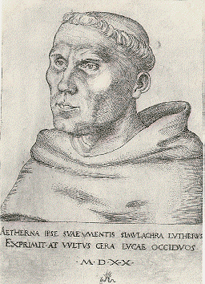

Martín Lutero como fraile (1505-12)

La leyenda cuenta ("El rayo") que durante una tempestad desatada Lutero habría prometido que se haría fraile. Mantuvo su decisión aunque sus amigos y sobre todo su padre hicieron esfuerzos por hacer recapacitar al exitoso estudiante y futuro jurista. En 1505 ingresa al convento agustino en Erfurt, donde hace sus votos.
La vida monacal en tiempos de Lutero era sacrificada, marcada por ayunos, oración y trabajo. El día de los hermanos comenzaba a las 3.00 con la primera hora canónica. Estos años marcaron profundamente a Lutero. Aquí nace su estrecha relación con la Biblia que a futuro caracterizará su trabajo y sus escritos.
En 1507, Lutero es ordenado sacerdote en Erfurt. En el mismo año comienza a estudiar teología en Erfurt. Estudia escolástica, pero entra en contacto también con las ideas de los humanistas y saluda su lema '¡Ad fontes!' - volvamos a las fuentes.
Para él, esto significaba sobre todo el estudio de los originales griegos y hebreos de la Biblia (humanismo bíblico).

Martín Lutero como profesor en Wittenberg (1512-17)
Lutero, que en 1512 obtuvo el grado de doctor en teología, es nombrado profesor de Biblia en la universidad "Leucorea" de Wittenberg. Dicta cátedras sobre los Salmos (1514/15), la Epístola a los Romanos (1515/16), la Epístola a los Gálatas (1516/17) y la Epístola a los Hebreos (1517/18).
Estos años están marcados por una intensa lucha por el entendimiento religioso. Habría tenido la iluminación decisiva durante el intenso estudio de la Carta a los Romanos: el hombre podría alcanzar la justificación sólo por la gracia de Dios, y no mediante buenas obras (Rom. 1,17): "El justo vivirá por la fe."
Lutero mismo cuenta que hizo este descubrimiento decisivo para él en el gabinete de estudios de su torre en el convento de Wittenberg. Sin embargo, se dan distintas fechas para este suceso, que también suele llamarse experiencia de la torre.
En torno a Lutero se forma ahora un círculo de teólogos del que también forman parte Nicolás (Nikolaus) von Amsdorf y Andrés Carlstadt (Andreas Bodenstein).
En 1514, Lutero es nombrado predicador de la iglesia parroquial de Wittenberg

